
Finn fram-dagen
lørdag 5.mai 2018 kl 11.00
Frammøte: Rådhuset Sør-Odal. Der presenterer vi:
Lavterskel turtilbud som har slått an over hele Norge. Ut – trekk inn god luft og gå på «jakt»

STOLPEJAKTEN
ODAL
2018
Kart med stolper er delt ut i postkasser. Men du kan også laste ned Appen Stolpejakten på telefonen, registrere deg og få tilgang på kart og stolpeplassering. Du kan bruke telefonen og holde den mot QR – koden på stolpen eller skrive av koden og registrere den på nettet. 40 stolper er plassert ut. 1.november trekker vi ut gavepremier blant de som er registrert.
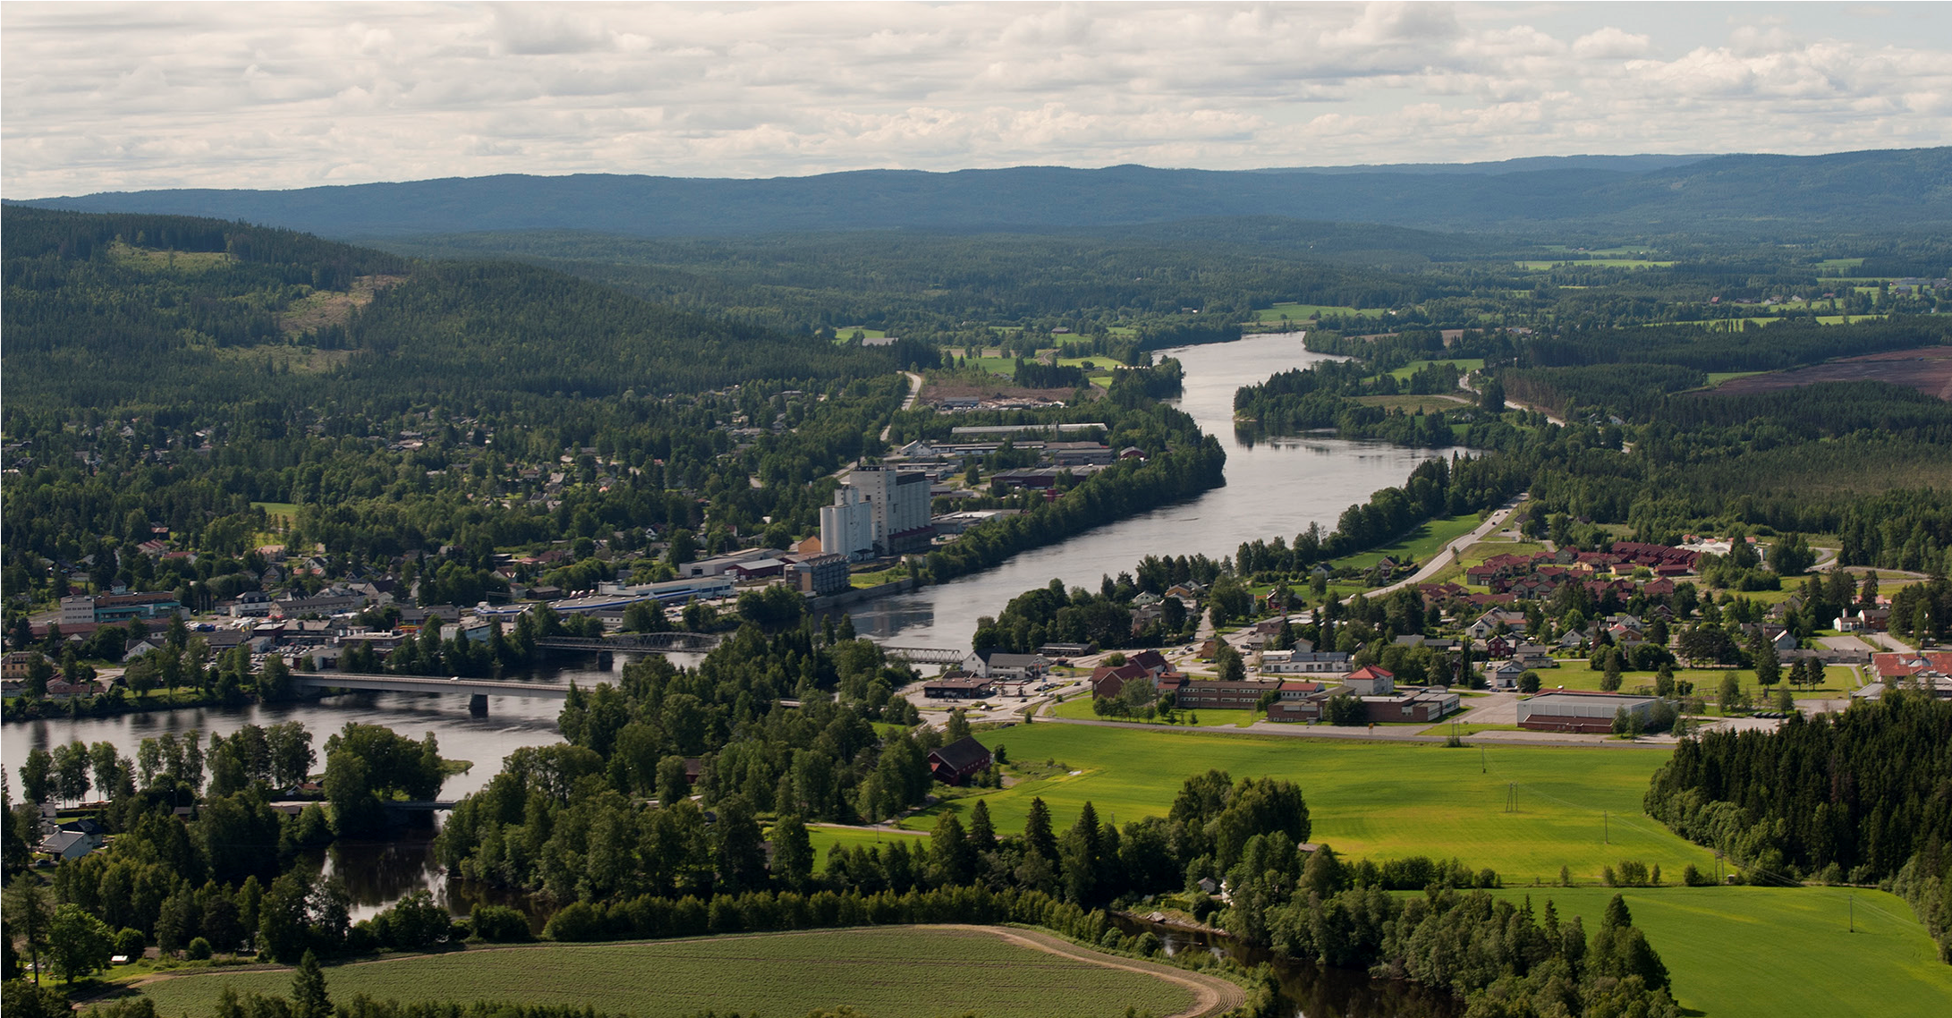

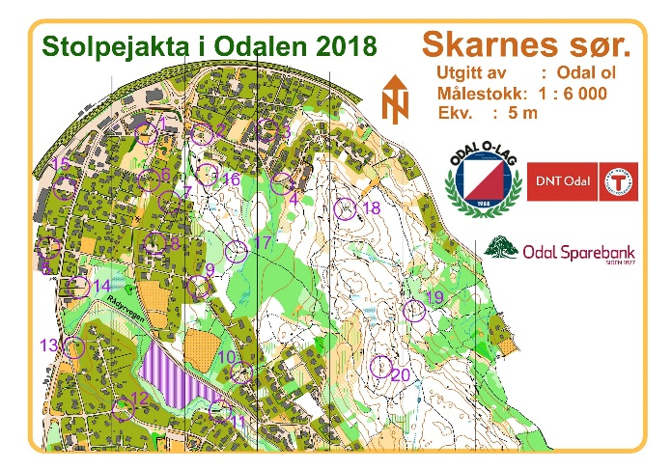
Her har du bilde og kart der du kan prøve deg denne dagen.
Det er bare å møte fram så vil folk fra DNT Odal og Odal orienteringslag være behjelpelig med å sette dere i gang.
Registrer deg på Stolpejakten.no – så er du i gang.

«Odalten» -turorientering.
Denne gir kanskje litt større utfordringer enn Stolpejakten. 50 postflagg er satt ut (10 er felles med Stolpejakten). Nytt av året er at tilbudet er gratis, og kart er i den felles brosjyren. Kodene på postene må registreres enten på turorientering.no der du også kan laste ned kart med postbeskrivelser eller skrives av og sendes til o-laget på «postbeskrivelsen.
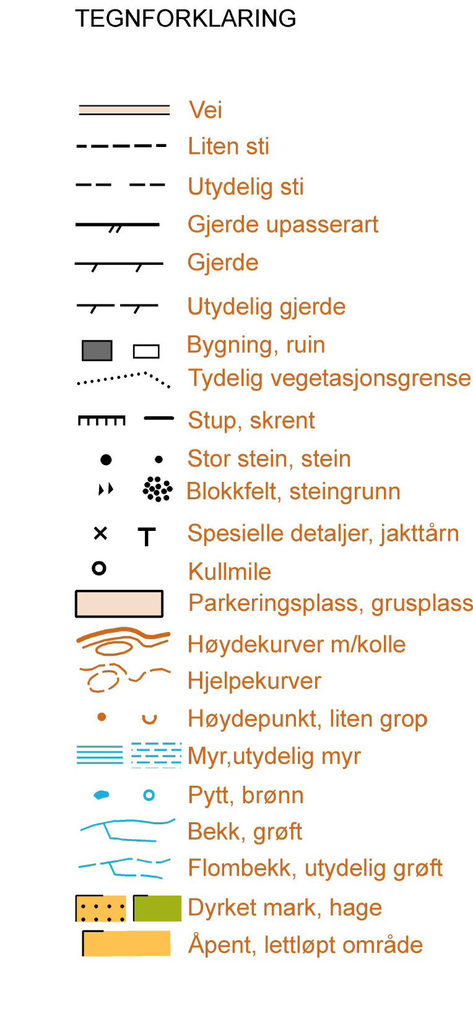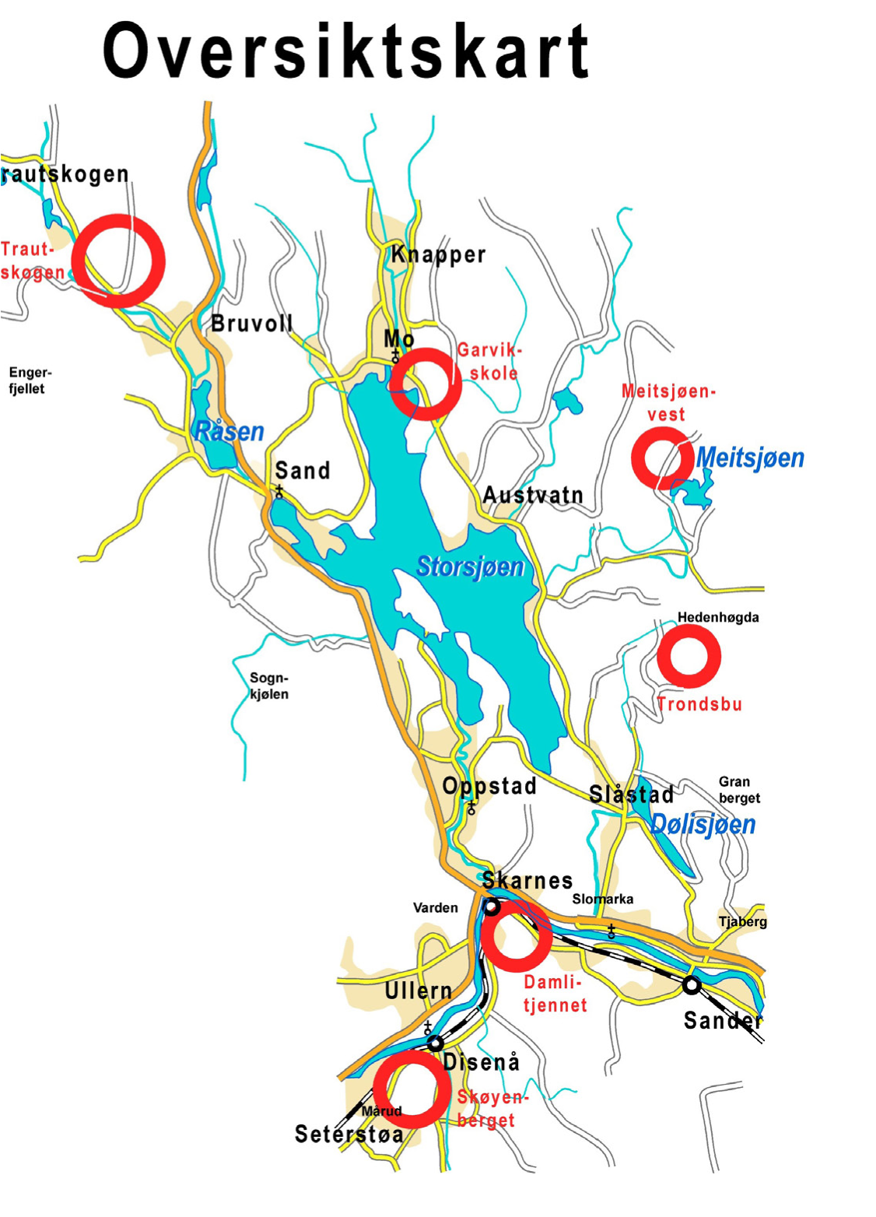

Her ser dere områdene som du kan besøke og finne stolper eller flagg.

Kjentmannsmerket DNT Odal
Stolpe nr. 40 er en av Kjentmannsstedene 2018. Vil du fortsette med Kjentmannssteder selges beskrivelser kr 200 hos Esso Sand og Sporten på Skarnes.
Stifinner’n 2018
Premien er det grafiske trykket «Husmannsplassen» av Ivar Nordhagen.
De deltakerne som tar alle 50 turorienteringspostene og alle de 10 «Kjentmannsstedene», er med i trekningen om å bli «Stifinner’n 2018».

